9/2020 04.11.2020

Primärenergiefaktor für Strom:
Neues Gebäudeenergiegesetz benötigt Update

Seit 2010 untersucht das Internationale Institut für Nachhaltigkeitsanalysen und -strategien (IINAS) aus Darmstadt im Auftrag der HEA anhand von
Lebenswegdaten für Energie-, Stoff- und Transportsysteme die
Ressourcennutzung und Umwelteffekte der deutschen Stromerzeugung. Jetzt liegen die Daten für das Basisjahr 2019 vor. Für 2019 beträgt der nichterneuerbare kumulierte Energieverbrauch (KEV_{ne}) für die Abgabe aus dem lokalen Stromnetz 1,55 kWh_{primär}/kWh_{el}.
Der KEV_{ne} stellt das Verhältnis dar, welche Menge an Primärenergie aufzuwenden ist, um eine Kilowattstunde elektrische Energie an Endkunden zu liefern. Je mehr Erneuerbare Energien im Strommix integriert sind und je geringer die Umwandlungs- und Verteilungsverluste in den Kraftwerken und Netzen sind, desto kleiner wird dieses Verhältnis. In den Jahren 2010 und 2016 betrug dieser Wert noch 2,34 bzw. 1,92.
Der KEV dient als Brücke zu den sogenannten Primärenergiefaktoren (PEF). Deren nichterneuerbarer Anteil (PEF_{ne}) wird im neuen Gebäudeenergiegesetz (GEG) für die energetische Bilanzierung herangezogen. „Der Zubau der Erneuerbaren Energien im Strombereich wächst weiter“, so Dr. Jan Witt, Geschäftsführer der HEA-Fachgemeinschaft.
Dieser Fortschritt werde jedoch im neuen Gebäudeenergiegesetz so nicht abgebildet, das für netzbezogenen Strom einen PEF_{ne} von 1,8 festgelegt hat. Die Berechnungen der Studie legen für das Jahr 2020 bereits einen Faktor von 1,3 nahe. Das bedeutet einen um 28 Prozent geringeren Primärenergieaufwand für Strom aus dem lokalen Netz als das neue Gebäudeenergiegesetz aktuell ausweist.
Die Studie wird von der HEA für die Fachwelt, die Politik und die interessierte Öffentlichkeit kostenfrei unter https://www.hea.de/projekte/wie-viel-energie-verbraucht-die-erzeugung-einer-kilowattstunde-strom zur Verfügung gestellt.

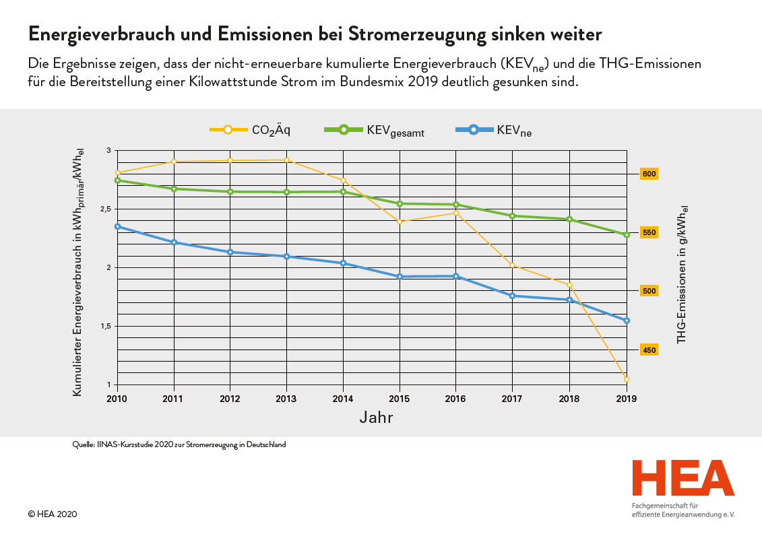
Bildquelle: HEA

Über die HEA: Die HEA – Fachgemeinschaft für effiziente Energieanwendung e.V. hat ihren Sitz in Berlin. Sie ist der Marktpartnerverbund der Energiewirtschaft. Mitglieder sind Energieversorger, Unternehmen der Geräteindustrie, die Spitzenverbände der Energie- und Wasserwirtschaft BDEW, der Elektro- und Elektronikindustrie ZVEI, der Elektro- und Sanitärfachhandwerke ZVEH und ZVSHK sowie des Fachgroßhandels VEG und DGH.
Weitere Pressemeldungen und umfangreiches Bildmaterial finden Sie im HEA-Pressebereich.
Die HEA bei Twitter: Lassen Sie sich die aktuellen Nachrichten per Tweet zusenden.
Im Falle eines Abdrucks bitten wir um Zusendung an die untenstehende Adresse.
Verantwortlich für den Inhalt:
HEA – Fachgemeinschaft für effiziente Energieanwendung e.V. Reinhardtstraße 32, 10117 Berlin, Geschäftsführer: Dr. Jan Witt, Eingetragen ins Vereinsregister am Amtsgericht Charlottenburg: VR 27893 B

